第06章 树和二叉树 随堂测验
一、选择题（每题3分，共30分）
1. 树的路径长度是从树根到每个叶子结点的路径长度的（ C ）
A. 最大值 B. 最小值 C. 总和 D. 平均值
2. 一棵左子树为空的二叉树在先序线索化后，其中空的链域的个数是（ D ）
A. 不确定 B. 0个 C. 1个 D. 2个
3. 对于一个具有n个结点、度为4的树来说，（ C ）
A. 第i层上至多有4（i-1）个结点 B. 至少在某一层上正好有4个结点
C. 树的高度至多是n-3 D. 树的高度至多是n-4
4．下列关于二叉树的说法中，正确的是（ C ）
A．度为2的有序树就是二叉树
B. 含有n个结点的二叉树的高度为[log₂n]+1([]指向下取整)
C. 在任意一棵非空二叉排序树中，删除某结点后又将其插入，所得二叉排序树与删除前原二叉排序树不一定相同
D. 在二叉树中，若一个结点没有左孩子，则它必是叶结点
5. 设二叉树只有度为0和2的结点，其结点个数为15，则二叉树的最大深度为（ C ）
A. 4 B. 5 C. 8 D. 9
6. 在任何一颗二叉树中，若结点a有左孩子 b、右孩子C，则在结点的先序序列、中序序列、后序序列中， ( A )
A.结点b一定在结点c的前面 B.结点a一定在结点c的前面
C.结点b一定在结点a的前面 D.结点a一定在结点b的前面
7. 下列序列中，不能唯一地确定一棵二叉树的是( B )
A.层次序列和中序序列 B.先序序列和后序序列
C.后序序列和中序序列 D.先序序列和中序序列
8．判断线索二叉树中*p结点有右孩子结点的条件是（ C ）
A. p != NULL B. p->right != NULL
C. p->rtag == 0 D. p->rtag == 1
9. 设n、m为一棵二叉树上的两个结点，在后序遍历时，n在m前的条件是( C )
A. n在m右方 B. n在m左方 C. n是m的子孙 D. n是m的祖先
10. 下列编码中，( B ) 不是前缀码
A. 00,01,10,11 B. 0,1,00,11 C. 0,10,110,111 D. 10,110,1110,1111

二、填空题（每题3分，共30分）
1. 若用链表存储一棵二叉树时，每个结点除数据域外，还有指向左孩子和右孩子的两个指针。在这种存储结构中，n个结点的二叉树共有__2n______个指针域，其中有___n-1_____个指针域是存放了地址，有__n+1______个指针是空指针。
2. 在一棵度为3的树中， 度为3的节点个数为2， 度为2的节点个数为1， 则度为0的节点个数为__6_____。
3. 如果结点A有5个兄弟，而且B是A的双亲，则B的度是__6____。
4. 设只含根结点的二叉树高度为1，现有一颗高度为h（h＞1）的二叉树上只有出度为0和出度为2的结点，则此二叉树中所包含的结点数至少为___2h-1______。
5. 设F是由T1,T2,T3三棵树组成的森林,与F对应的二叉树为B,已知T1,T2,T3的结点数分别为n1,n2和n3, 则二叉树B的左子树中有___n1-1____个结点。
6. 前序序列为A, B, C, 后序序列为C, B, A的二叉树共有___4______棵。
7. 对n个互不相同的符号进行哈夫曼编码。若生成的哈夫曼树共有115个结点，则n的值是__58______。
8. 已知一算术表达式的中缀形式为 A+B*C-D/E，后缀形式为ABC*+DE/-，其前缀形式为___-+A*BC/DE______________。
9. 在一棵度为4的树T中，若有20个度为4的结点，10个度为3的结点，1个度为2的结点，10个度为1的结点，则树T的叶结点个数是__82______。
10. 每一棵树都能唯一的转换为它所对应的二叉树。若已知一棵二叉树的后序序列是DFEBGCA，中序序列是DBEFAGC，则它的先序序列是___ABDEFCG_____________________。设上述二叉树是由某棵树转换而成，则该树的后序遍历序列是___DBEFAGC______________________。

三、应用题（第1题15分，第2题25分，共40分）
- 已知某二叉树的层次序列和中序序列分别为ABCDEFGHIJMKL和DBHEAIMFCGKLJ，画出这棵二叉树，画出二叉树对应的森林。（15分）
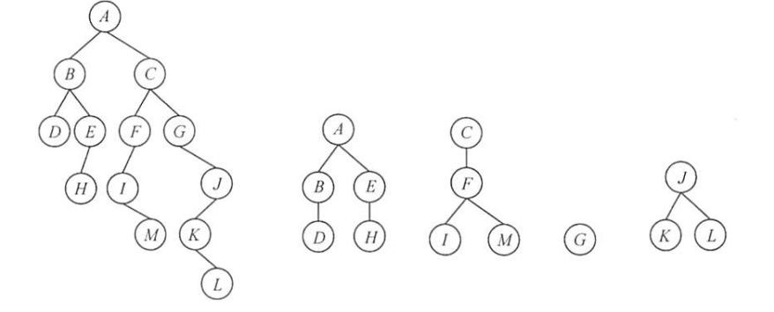

- 给定25个字符组成的电文：DDDDAAABEEAAFCDAABCCCBADD，试为字符A、B、C、D、E、F设计哈夫曼编码。（25分）
- 画出相应的哈夫曼树（5分）
- 分别列出A、B、C、D、E、F的哈夫曼编码（5分）
- 计算该树的带权路径长度WPL（5分）
- 采用顺序存储方式存储构造的哈夫曼树，画出三种不同的存储结果，并评述其优劣（10分）

哈夫曼树构造方式不一，合理即可。
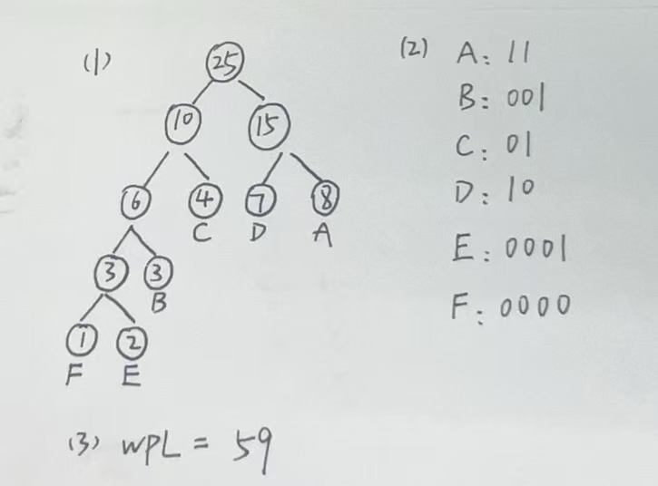

(4). 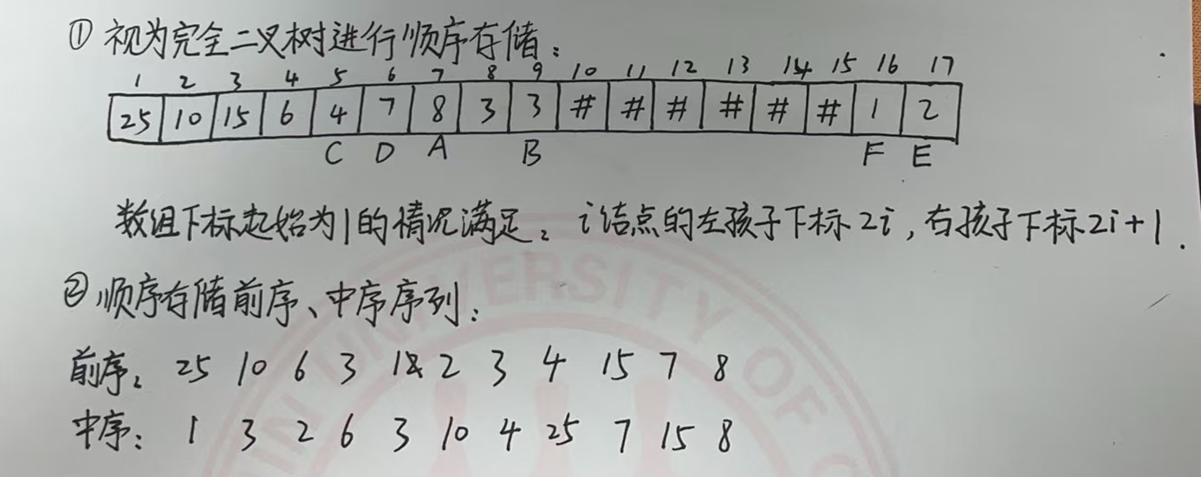
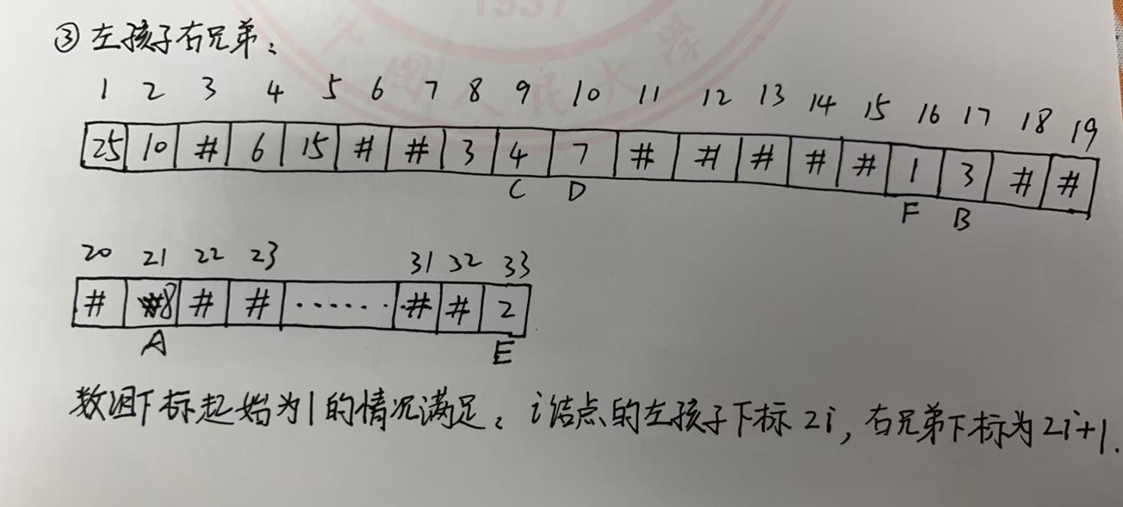
优劣：
- 完全二叉树顺序存储：
优：查找子结点和父结点只需o（1）的时间复杂度；
劣：如果哈夫曼树不为完全二叉树，可能会造成空间的浪费；
- 前序+中序/后序+中序：
优：对不同结构的哈夫曼树，存储的空间平均较小；
劣：查找子结点和父结点时间复杂度高，遍历较为复杂；
- 左孩子右兄弟顺序存储：
优：查找子结点和兄弟结点较为方便；更适合多叉树的存储；
劣：对树的操作较为复杂如插入、删除结点等；

